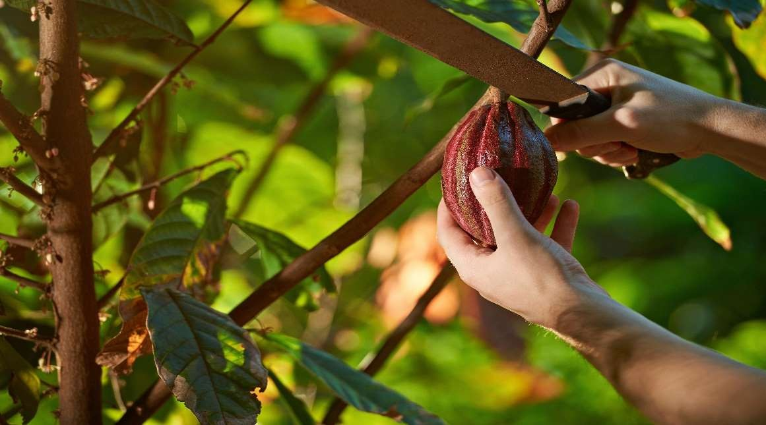

**Costa Rica 2024**

Costa Rica CHOCOLATE, CAFÉ Y PLAYA

**9 días / 8 noches**

1 noche en San José, 2 en Arenal, 2 en Monteverde y 3 en Manuel Antonio

# DÍA 1. SAN JOSÉ

Llegada al **Aeropuerto Internacional de San José**. Traslado al hotel. Tiempo libre. Alojamiento.

## DÍA 2. SAN JOSÉ – ARENAL (139 km)

**Desayuno**. Salida hacia **Arenal**, uno de los lugares más visitados de Costa Rica, famoso por su majestuoso volcán y las propiedades beneficiosas de sus aguas termales. Llegada, tiempo libre y alojamiento.

# DÍA 3. ARENAL

**Desayuno**. **Visita incluida a una plantación de cacao**. Con la vista del majestuoso Volcán Arenal, en La Fortuna de San Carlos, disfrutaremos de la más dulce experiencia en el bosque tropical, descubriendo los milenarios secretos del chocolate: desde su descubrimiento y uso en las regiones tropicales de América, hasta su transformación, en el producto que conocemos y amamos, hoy en día. Considerado como “un regalo de los Dioses”, el árbol del cacao tuvo una gran importancia para la cultura, no sólo por el uso ceremonial de su bebida, sino, además por su valor económico, al punto de ser usadas sus semillas como moneda en muchas regiones de Mesoamérica, incluyendo Costa Rica. Al visitar la plantación, tendremos la oportunidad de conocer interesantes aspectos del cacao y el chocolate, pasando por su origen e historia, enfatizando en el valor para Costa Rica, desde la perspectiva histórica, cultural y económica. Nuestros visitantes, participan activamente en todo el proceso de producción, desde el trabajo con la plantación, la recolección de la fruta, el secado y molido de la semilla, elaborando la tradicional bebida de nuestros ancestros, y por supuesto degustando un chocolate orgánico de altísima calidad, que, combinado con diversos ingredientes, genera un

festival de sabores. Disfrutaremos de este recorrido por la historia, la cultura, las tradiciones y el sabor, diseñado para todas las edades. Tarde libre. Alojamiento.

## DÍA 4. ARENAL – MONTEVERDE (119 km)

**Desayuno**. Por la mañana, salida hacia **Monteverde**, situado en la zona montañosa del noroeste de Costa Rica y mundialmente conocido por la biodiversidad de su Reserva Biológica del Bosque Nuboso. Llegada, tiempo libre y alojamiento.

# DÍA 5. MONTEVERDE

**Desayuno.** Por la mañana, **caminata guiada por puentes colgantes en el Bosque Nuboso de Monteverde**. Caminaremos por los mágicos bosques tropicales para admirar la naturaleza desde una perspectiva distinta. Cruzando puentes colgantes con vistas completas del dosel del bosque, y desde el suelo del bosque en senderos bien mantenidos, un guía naturalista nos explicará la intrigante vida vegetal y animal. Por la tarde, **tour nocturno incluido: Chocolate, café y caminata**. Iniciamos con el tour de café, en el cual conoceremos su maravillosa historia en el mundo, así como su importancia en el desarrollo de Costa Rica. Durante el recorrido, veremos todos los procesos que lleva el café, desde la semilla hasta el delicioso producto final, la taza de café. La segunda parte es la más dulce del recorrido. En el tour de chocolate tendremos una experiencia entre aromas e historia, y participaremos en el proceso del chocolate, que consiste en la degustación y elaboración de las diferentes etapas del proceso, desde la semilla, hasta la bebida, para poder degustar y disfrutar este fruto tan maravilloso. Antes de finalizar nuestro recorrido, pasaremos al trapiche donde conoceremos acerca del origen de la caña de azúcar, veremos la plantación, y explicaremos los procesos para producir los derivados de la caña, además podremos vivir la experiencia de extraer artesanalmente el delicioso y dulce jugo de caña. Continuaremos con la caminata nocturna en la cual realizamos una caminata por senderos del bosque donde intentaremos el avistamiento de diferentes tipos de animales como perezosos, kinkajú, ranas…Regreso al hotel. Alojamiento.

## DÍA 6. MONTEVERDE – MANUEL ANTONIO (185 km)

**Desayuno**. Salida hacia **Manuel Antonio**, famoso en la costa del Pacífico por sus playas y su selva costera. Llegada, tiempo libre y alojamiento.

## DÍAS 7 y 8. MANUEL ANTONIO

**Desayuno**. **Días libres** para disfrutar de las espectaculares playas o visitar el **Parque Nacional Manuel Antonio**, famoso por su inmensa diversidad de flora y fauna tropicales, donde descubrir selvas escarpadas, playas de arena blanca y bellos arrecifes de coral. Alojamiento

## DÍA 9. MANUEL ANTONIO – SAN JOSÉ (155 km)

**Desayuno**. Traslado al **Aeropuerto Internacional de San José**. Fin de nuestros servicios.

**FECHA DE INICIO**

Sábado, domingo y lunes del 10 de enero al 10 de diciembre 2024 Semana Santa pueden aplicarse suplementos. Consulte precios.

**EL PRECIO INCLUYE**

* Traslado de llegada **Aeropuerto Internacional de San José** en servicio privado
* Traslado de salida **Aeropuerto Internacional de San José** en servicio regular/compartido
* Traslados entre ciudades en servicio regular/compartido
* 01 noche de alojamiento en San José en los hoteles previstos o similares
* 02 noches de alojamiento en Arenal en los hoteles previstos o similares
* 02 noches de alojamiento en Monteverde en los hoteles previstos o similares
* 03 noches de alojamiento en Manuel Antonio en los hoteles previstos o similares
* Desayuno diario
* Visitas en servicio regular:
  + Visita a una plantación de cacao en Arenal
  + Caminata guiada por puentes colgantes en el Bosque Nuboso de Monteverde
  + Tour nocturno en Monteverde: Chocolate, café y caminata
* Impuestos locales

**NOTAS IMPORTANTES**

* El orden de las visitas puede ser modificado
* Traslado de salida **Aeropuerto Internacional de San José** en servicio regular/compartido para vuelos con salida a partir de las 17.00hrs (en el caso que el vuelo salga antes habría que ver si es posible el traslado en regular o se tendría que contratar uno en privado con suplemento)

|  |  |  |
| --- | --- | --- |
| **San José** | Wyndham Garden Escazú [www.wyndhamhotels.com/es-xl/wyndham-](http://www.wyndhamhotels.com/es-xl/wyndham-) garden/san-jose-costa-rica/wyndham-garden-san- jose- escazu/overview?CID=LC:46q62bu8edfbx3y:36611 | 1 noche |
| **Arenal** | Magic Mountain SPA & Conference Center [www.hotelmagicmountain.com](http://www.hotelmagicmountain.com/) | 2 noches |
| **Monteverde** | Hotel Poco a Poco [www.hotelpocoapoco.com](http://www.hotelpocoapoco.com/)  El Establo Mountain Hotel [www.elestablo.com](http://www.elestablo.com/) | 2 noches |
| **Manuel Antonio** | Karahé Beach Hotel [www.karahe.com](http://www.karahe.com/) | 3 noches |